(iesniedzēja vārds un uzvārds)

(personas kods)

(deklarētā dzīvesvietas adrese)

(faktiskā dzīvesvietas adrese)

/
(tālrunis) (elektroniskā pasta adrese)

IESNIEGUMS

Valmieras pedagoģiski medicīniskajai komisijai

Lūdzu izvērtēt mana bērna intelektuālās spējas un mācīšanās grūtību iemeslus pedagoģiski medicīniskajā komisijā.

Bērna dati:

vārds, uzvārds
personas kods
deklarētā dzīvesvieta
faktiskā dzīvesvieta
izglītības iestāde, klase

Komisijai iesniegto dokumentu saraksts:

 | Izglītības iestādes informācija par izglītojamo (datums, lapu skaits)
 | Speciālists | vārds, uzvārds | dokumenta  datums | dokumenta lapu skaits
 | Psihologs
 | Logopēds
 | Spec. pedagogs
 | Psihiatrs
 | Neirologs
 | Ģimenes ārsts
 | Otolaringologs

20__.gada ____. ____________________________
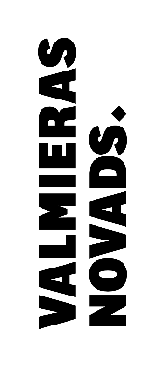
(iesniedzēja paraksts)*
Atzinumu saņēmu:
20__.gada ____. ____________________________
(iesniedzēja paraksts)*

* Dokumenta rekvizītus “paraksts” un “datums” neaizpilda, ja elektroniskais dokuments sagatavots atbilstoši normatīvajiem aktiem par elektronisko dokumentu noformēšanu.

